…………………………………………………………. LİSESİ COĞRAFYA 9 DERS PLANI
BÖLÜM I
Dersin adı | Coğrafya 9 | TARİH | 02-06/10/2020
Sınıf | 9 | SÜRE | 40 dk
Öğrenme alanı | A) Doğal Sistemler
Konu | Türkiye’nin Coğrafi Konumu
BÖLÜM II
Hedef ve Davranışlar Kazanımlar | 9.1.5. Koordinat sistemini kullanarak zaman ve yere ait özellikler hakkında çıkarımlarda bulunur.
Coğrafi Beceriler | Harita Becerisi
Güvenlik Önlemleri (Varsa): | ---
Öğretme-Öğrenme-Yöntem ve Teknikleri | Türkiye’nin mutlak ve göreceli konumunun sonuçları verilir.
Kullanılan Eğitim Teknolojileri-Araç, Gereçler ve Kaynakça  * Öğretmen  * Öğrenci | Ders kitabı ve yardımcı kitaplar, Etkileşimli tahta, EBA Ders materyalleri, bilgisayar, animasyon ve videolar, haritalar, yeryüzüne ait uydu görüntüleri, grafik, resim ve şekiller.
Öğretme-Öğrenme Etkinlikleri
TÜRKİYE’NİN COĞRAFİ KONUMU
Türkiye, bulunduğu coğrafi konumu nedeniyle siyasi, ekonomik ve kültürel açıdan Dünya’nın en önemli ülkelerinden biridir. Ülkemiz bu konumunu ilk çağlardan beri sürdürmektedir.

TÜRKİYE’NİN MUTLAK KONUMU
Türkiye 26°–45° doğu meridyenleriyle 36°–42° kuzey paralelleri arasında yer alır. Ülkemiz bu özelliği ile Ekvator’un kuzeyinde, Greenwich’in ise doğusunda yer alır. Bulunduğu konum itibariyle Kuzey Yarım Küre’nin orta kuşağında yer alan ülkemizde ılıman iklimler etkilidir.

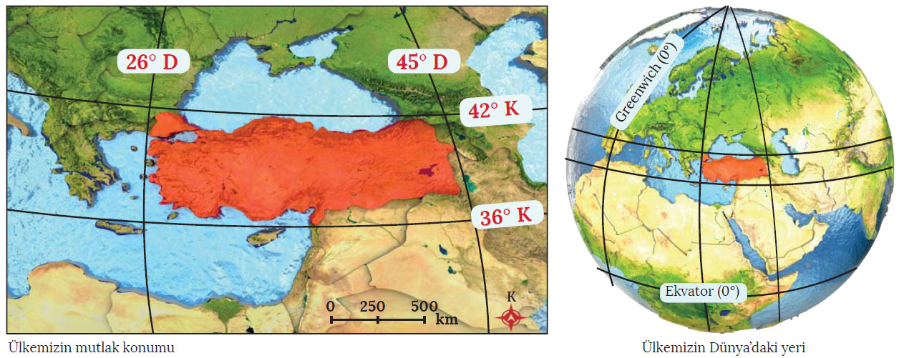

Türkiye’nin güneyi ile kuzeyi arasında 6 paralel (36–42) bulunur. Ülkemizin en kuzeyi ile en güneyi arasında yaklaşık 666 km (6 x 111) kuş uçumu mesafe vardır. Türkiye’nin en batısı ile en doğusu arasında ise 19 meridyen (26–45) vardır. Bu özellik, ülkemizin en batısı ile en doğusu arasında 76 dakikalık (19 x 4) zaman farkı oluşturur. Yine sınırlarımızdan geçen meridyen derecelerine göre ülkemiz, 2. (30° D) ve 3. (45° D) saat dilimleri içinde yer alır.

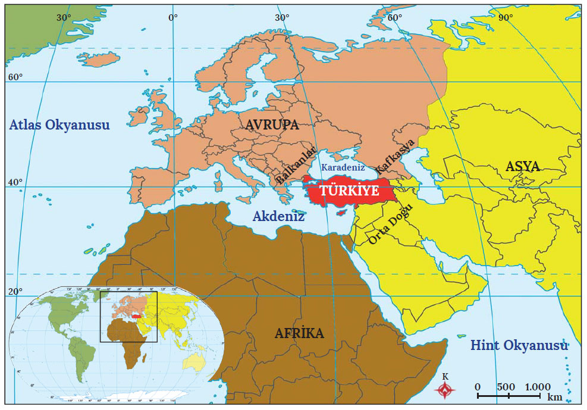
TÜRKİYE’NİN GÖRECELİ KONUMU

Türkiye eski Dünya karaları diye tabir edilen Asya, Avrupa ve Afrika kıtalarının birbirine en çok yaklaştığı yerde bulunur. Ülkemiz Asya’da yer alan Anadolu ve Avrupa’da yer alan Trakya’daki topraklarıyla iki kıta arasında köprü görevi görmektedir.

İstanbul ve Çanakkale boğazları ile Karadeniz’i Akdeniz’e, dolayısıyla Atlas Okyanusu'na bağlayan deniz yollarının kontrolü ülkemizin elinde yer alır. Ülkemizin üç tarafı denizlerle çevrilidir ve yer şekilleri çeşitlilik gösterir. Buna bağlı olarak ülkemizde; iklim, bitki örtüsü, toprak türleri, tarım ürünleri ve turizm etkinlikleri çeşitlenmiştir.

Türkiye, ortalama yükseltisi fazla olan bir ülkedir. Yükselti genel olarak batıdan doğuya doğru gidildikçe artar. Bu durum doğuya doğru gidildikçe sıcaklık ortalamasının düşmesine yol açar. Yine Türkiye’de dağların doğu-batı yönlü uzanması, denizel etkilerin iç kısımlara ulaşmasını engellemiş, ulaşımı kuzey-güney yönünde zorlaştırmıştır.

Türkiye, Avrupa’da Yunanistan ve Bulgaristan; Asya’da Gürcistan, Ermenistan, Azerbaycan Nahçıvan, İran, Irak ve Suriye ile komşudur. En uzun kara sınırımız Suriye (877 km), en kısa kara sınırımız ise Azerbaycan Nahçıvan’ladır (18 km).

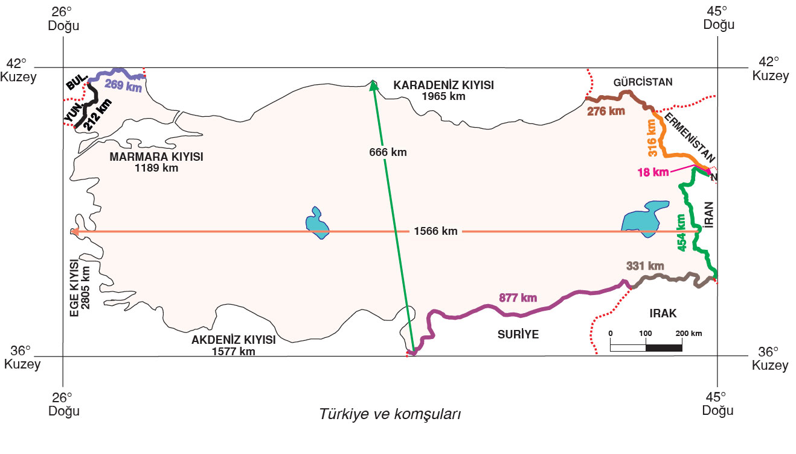
Üç tarafı denizlerle çevrili ülkemizin toplam kıyı uzunluğu 7536 km’dir. Girinti çıkıntısı fazla olduğu için en uzun kıyı uzunluğu Ege Denizi’ndedir.

Türkiye zengin yer altı kaynaklarına ve yer üstü sularına sahiptir. “Stratejik Elips” olarak adlandırılan ve Türkiye ile çevresindeki ülkeleri kapsayan bölge, Dünya petrol ve doğal gaz rezervlerinin büyük kısmına sahiptir. Ayrıca ülkemiz zengin petrol ve doğal gaz yataklarına sahip Orta Doğu ülkeleriyle petrol ve doğal gaza yoğun olarak ihtiyaç duyan Avrupa ülkeleri arasındaki enerji taşımacılığında önemli bir rol oynar.
Ölçme-Değerlendirme  • Bireysel öğrenme etkinliklerine yönelik Ölçme Değerlendirme  • Grupla öğrenme etkinliklerine yönelik Ölçme Değerlendirme  • Öğrenme güçlüğü olan öğrenciler ve ileri düzeyde öğrenme hızında olan öğrenciler için ek Ölçme-Değerlendirme etkinlikleri | - Ülkemizin mutlak konumunu yazınız.  - 37º-38º kuzey paralelleri ile 37º-38º doğu meridyenleri arasında hangi illerimizin toprakları bulunmaktadır?  - İstanbul, Trabzon, Kars, Antalya ve Yozgat il merkezlerinden geçen koordinatları yaklaşık olarak belirleyiniz.  - Türkiye’nin aşağıdaki coğrafi özelliklerinden hangisi özel konumu ile ilgili değildir?  A) Üç tarafının denizlerle çevrili olması  B) Dört mevsimin belirgin olarak yaşanması  C) Doğu kesiminin, batı kesimine göre daha soğuk alması  D) Asya ve Avrupa kıtalarında yer alması  E) İstanbul ve Çanakkale boğazlarına sahip olması  5. Ülkemizin göreceli konumunun avantajları nelerdir?
Dersin Diğer Derslerle İlişkisi
BÖLÜM IV
Planın Uygulanmasına İlişkin Açıklamalar | Konu ……….. ders saatinde işlenmiş, gerekli değerlendirmeler yapılarak amacına ulaşmıştır.  Aksayan yönler:…………………………………………………………………………………
………………………….. ………………………. Coğrafya Öğretmeni Okul Müdürü

